DESCRIPCION:

EN ESTE PROGRAMA SE REALIZA LA CARGA DE UN AUTOMATAS FINITOS (DETERMINISTAS O NO DETERMINISTAS) EN FORMA DE ARBOL, ADEMAS PERMITE EL INGRESO DE CADENAS Y POSTERIORMENTE VERIFICAR SI ESTAS SON ACEPTADAS O NO POR DICHO AUTOMATA.

DATOS A TENER EN CUENTA A LA HORA DECARGAR EL AUTOMATA FINITO:

* LA CARGA DE LA 5-UPLA ES DE LA SIGUIENTE MANERA: PRIMERO Σ (CONJUNTOS DE SIMBOLOS DEL AUTOMATA), SEGUNDO Q (CONJUNTO DE ESTADOS), TERCERO q0 (ESTADO INICIAL), CUARTO F (ESTADOS DE ACEPTACION) Y POR ULTIMO LAS FUNCIONES DE TRANSICION.
* LA CARGA DEL AUTOMATA SOLO PERMITE EL INGRESO DE DATOS DEL TIPO CHAR UNICAMENTE
* EL PRIMER ESTADO INGRESADO SERA EL ESTADO INICIAL
* LA LETRA ‘V’ (ES EL ESTADO VACIO)
* LA TECLA ENTER ES LA CADENA VACIA
* EN LA CARGA DE LAS TRNASICIONES UNICAMENTE EL USUARIO INGRESARA LOS ESTADOS DE LLEGADA DE ACUERDO AL ESTADO Y SIMBOLOS DE PARTIDA QUE EL PROGRAMA LE MUESTRE. PODRA INRGESAR VARIOS ESTADOS DE LLEGADA INCLUSIVE EL ESTADO VACIO)
* RECUERDE “ingrese letra” SIGNIFICA INRGESE LA ETIQUETA QUE TENDRA ESE ESTADO O SIMBOLO AL MOMENTO DEL INGRESO
* CASOS DE PRUEBA

(EN EL PRIMER CASO VAMOS A DECLARAR PASO POR PASO LA CARGA COMPLETA DEL AUTOMATA, LUEGO EN LOS DEMAS CASOS SE DA POR ENTENDIDO QUE LA CARGA DE LOS DEMAS AUTOMATAS SERAN DE LA MISMA MANERA QUE EL PRIMER CASO, POR LO QUE UNICAMENTE SE MOSTRARAN LOS AUTOMATAS YA CARGADOS Y LOS EJEMPLOS DE CADENAS EN LOS DEMAS CASOS)

* EN EL PRIMER CASO UTILIZAMOS UN AFND DONDE :

Σ=(a, b, c); Q= (p, q, r); q0=p; F=(r);

Y LA FUNCION DE TRANSICION ES (ORDEN:{ESTADO, SIMBOLO, ESTADOS DE TRANSICION} :{p ,a ,q} , {p ,v ,{p, r}} , {p, c, V} , {q, a,{p, q}} , {q, b, V} , {q, c, q} , {r, a, V} , {r, b,{p, q}} , {r, c, q}

1. PRIMERO INGRESAMOS EL ALFABETO INGRESANDO LA CANTIDAD (DARA ERROR SI INGRESA ELEMENTOS YA INGRESADOS ANTERIORMENTE)

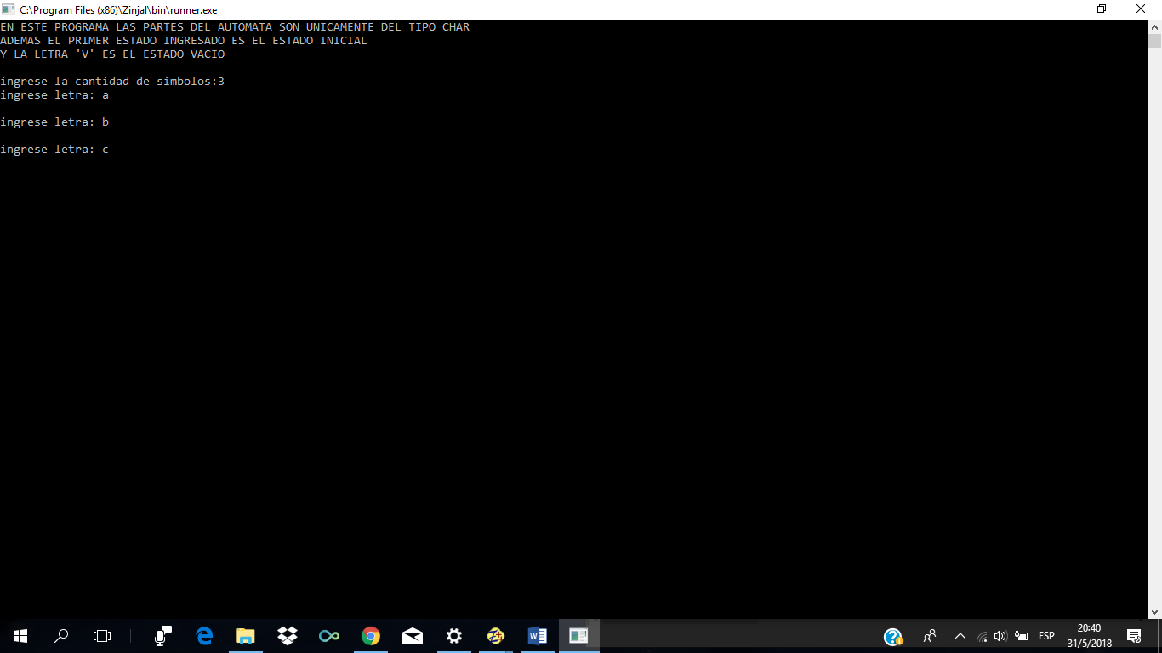

1. LUEGO INGRESAMOS LOS ESTADOS INGRESANDO PRIMERO LA CANTIDAD (DARA ERROR SI INGRESA ELEMENTOS YA INGRESADOS ANTERIORMENTE)

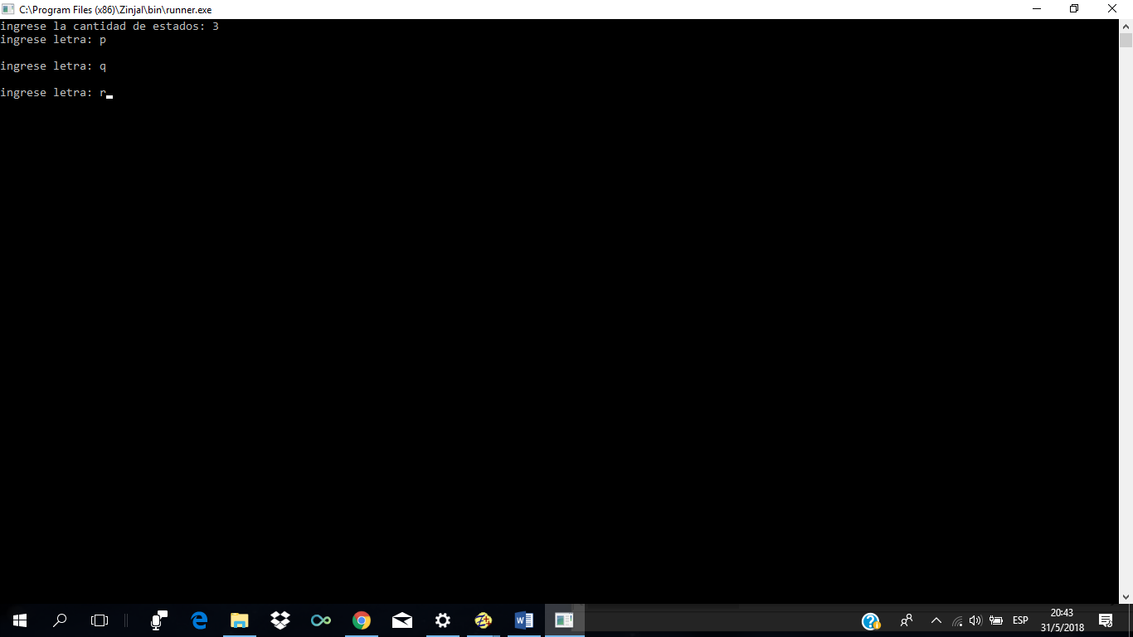

1. COMO DIJIMOS EL PRIMER ESTADO INGRESADO ES EL ESTADO INICIAL
2. LUEGO INGRESAMOS LOS ESTADOS DE ACEPTACION (DARA ERROR SI INGRESA ELEMENTOS YA INGRESADOS ANTERIORMENTE Y ELEMENTOS QUE NO PERTENECEN AL CONJUNTO Q)

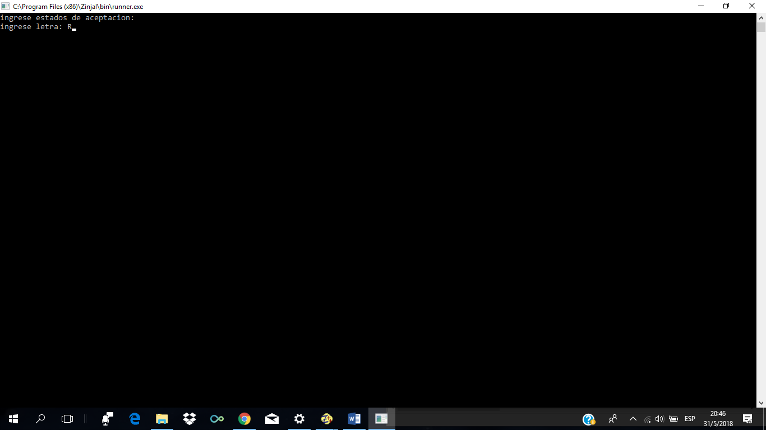

1. 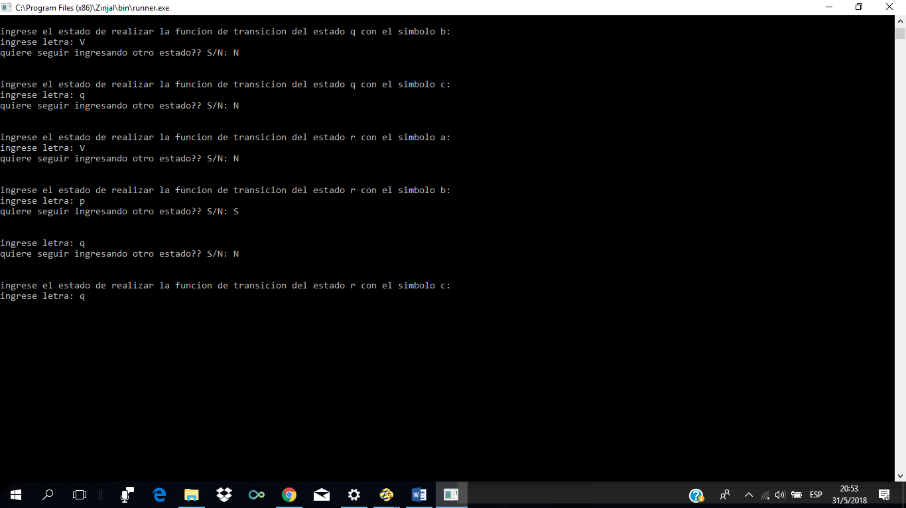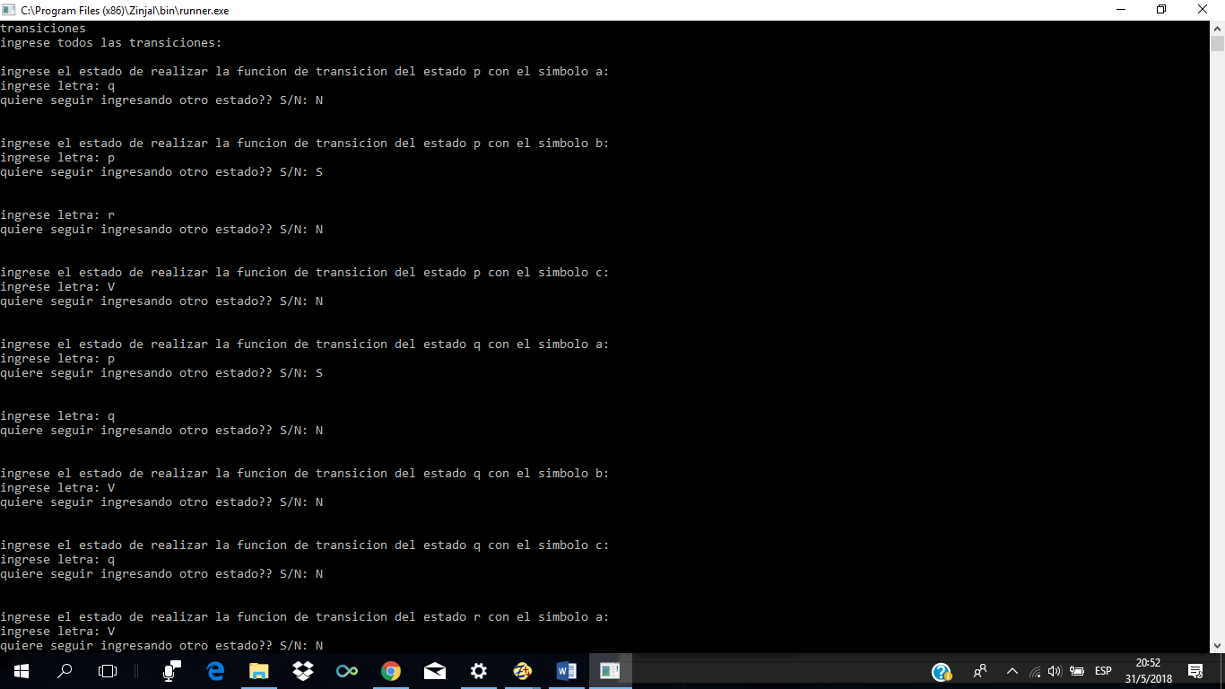Y POR ULTIMO INGRESAMOS LA FUNCION DE TRANSICION DE CADA ESTADO DEL AUTOMATA CON CADA SIMBOLO DEL ALFABETO (TENGA EN CUENTA EL ORDEN EN EL QUE INGRESÓ LOS SIMBOLOS DEL ALFABETO Y LOS ESTADOS ANTERIORMENTE YA QUE EN ESE ORDEN QUE INGRESÓ, EL PROGRAMA LE VA A INDICAR QUE INGRESE LAS TRANSICIONES) (DARA ERROR SI INGRESA ELEMENTOS YA INGRESADOS ANTERIORMENTE Y AQUELLOS QUE NO PERTENECEN AL CONJUNTO Q O AL ESTADO VACIO ‘V’)

Y YA TENEMOS CARGADO NUESTRO AUTOMATA:

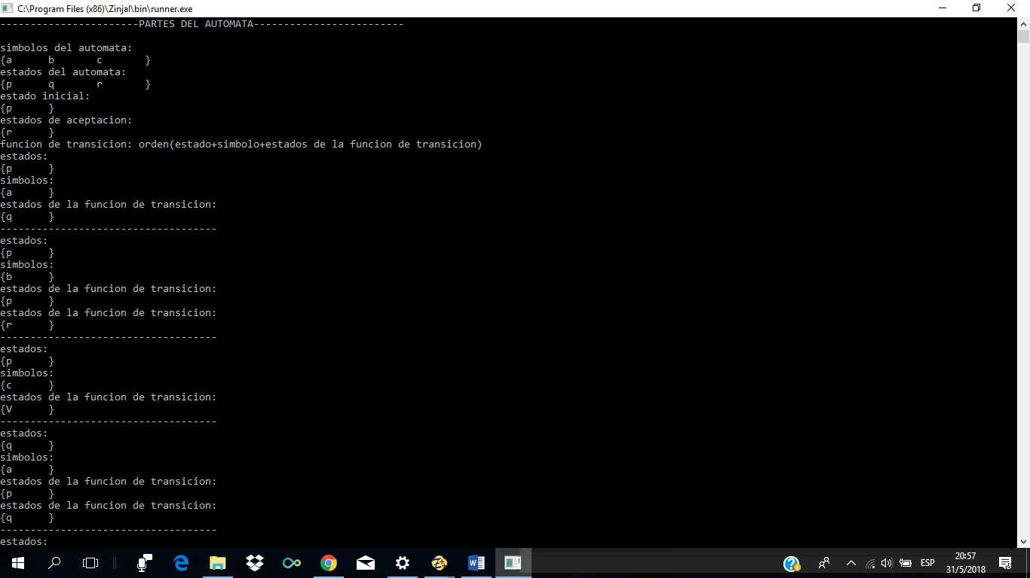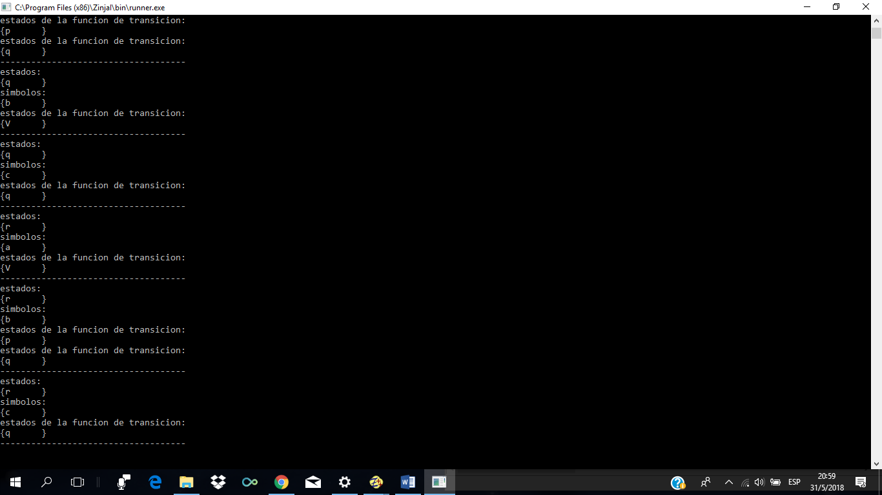

Y AHORA PODREMOS INGRESAR CADENAS EN DONDE ELIGIMOS VARIAS CADENAS Y PODRA VER SI LA CADENA INGRESADA ES O NO ACEPTADA POR EL AUTOMATA

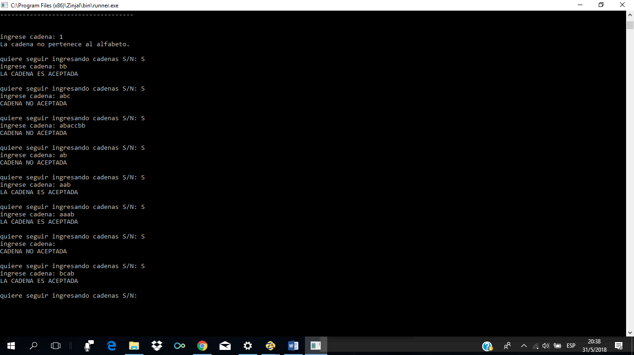

EN ESTA PARTE UTILIZAMOS LA CADENA VACIA (QUE ES LA TECLA ENTER):



* SEGUNDO CASO UTILIZAMOS UN AFD DONDE:

Σ=(a, m, l, o); Q= (q, w, e, r, t, y, u); q0=q; F=(r, t, y);

Y LA FUNCION DE TRANSICION ES (ORDEN:{ESTADO, SIMBOLO, ESTADOS DE TRANSICION} :{q, a, u}, {q, m, w}, {q, l, e}, {q, o, u}, {w, a, r}, {w, m, u}, {w, l, u}, {w, o, u}, {e, a, t}, {e, m, u}, {e, l, u}, {e, o, y}, {r, a, r}, {r, m, r}, {r, l, r}, {r, o, r}, {t, a, t}, {t, m, t}, {t, l, t}, {t, o, t}, {y, a, y}, {y, m, y}, {y, l, y}, {y, o, y}, {u, a, u}, {u, m, u}, {u, l, u}, {u, o, u}

LA CARGA DEL AUTOMATA ES LO MISMO QUE EN EL PRIMER CASO DETALLANDO EN CADA PASO LA CANTIDAD CORRESPONDIENTE A CADA CONJUNTO DEL AUTOMATA

Y POR ULTIMO TENEMOS NUESTRO AUTOMATA CARGADO

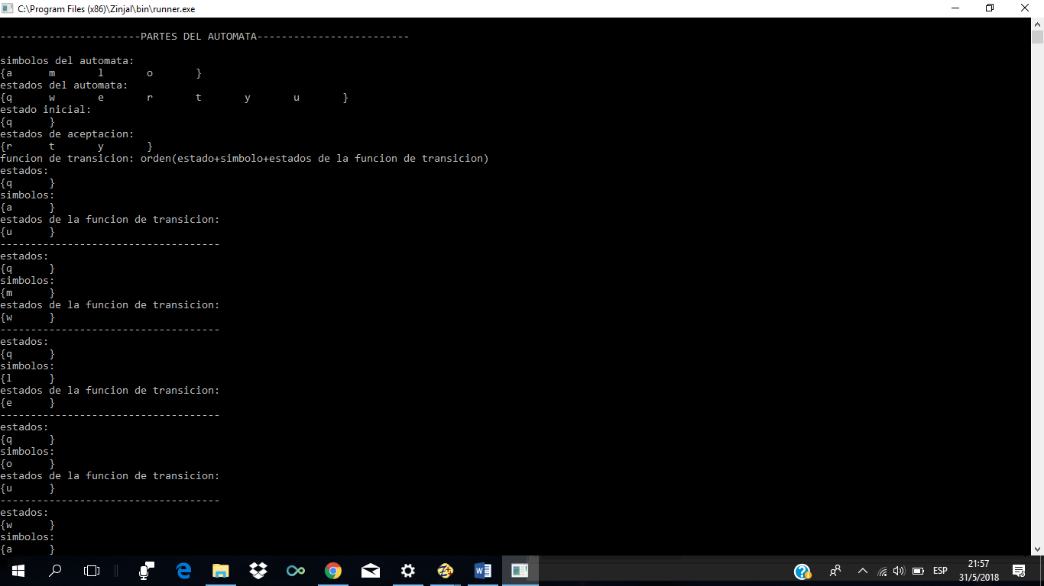

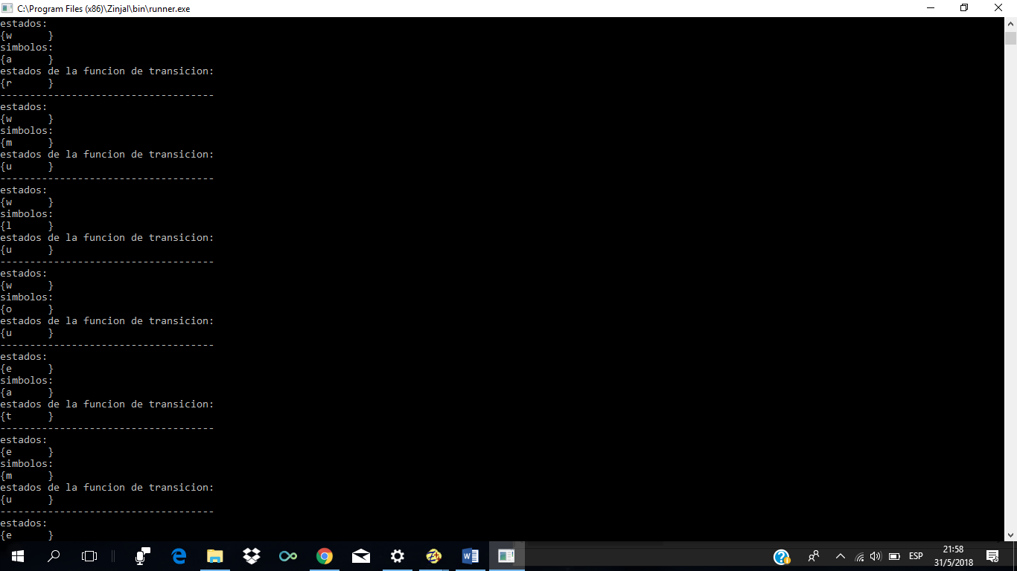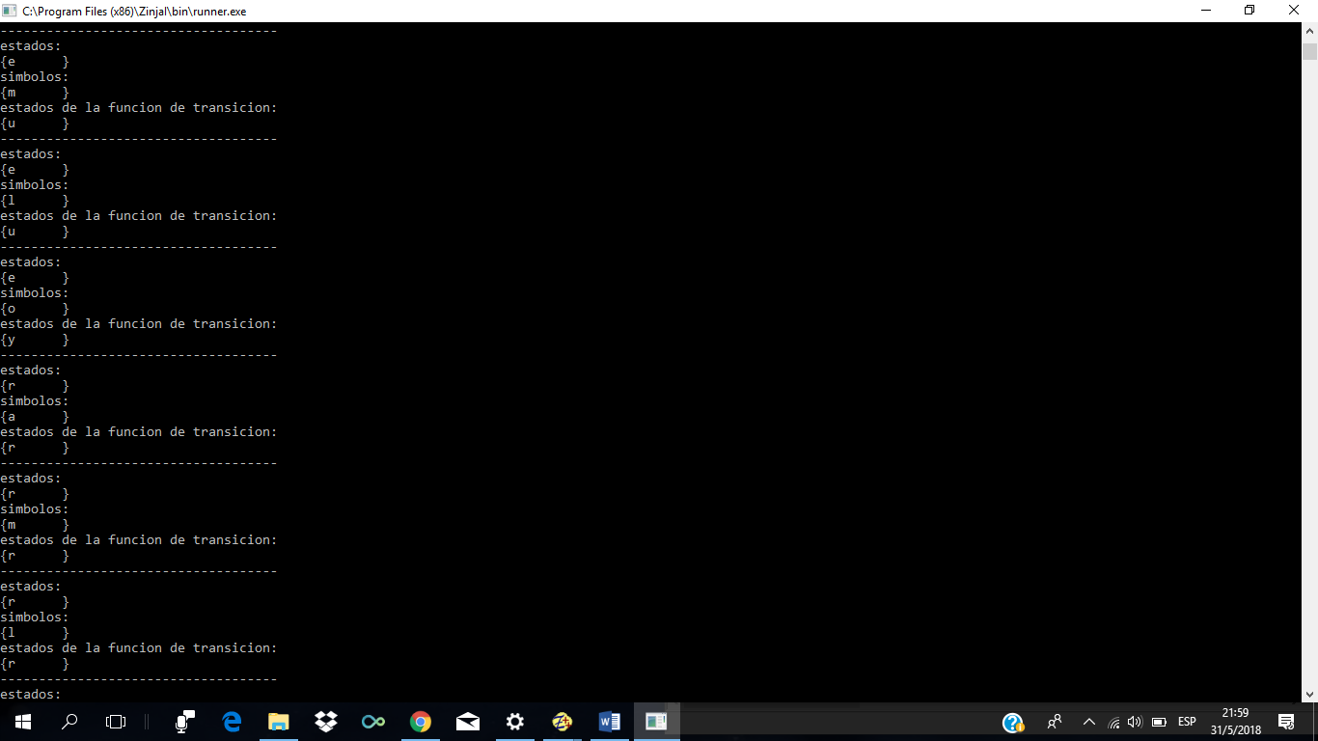

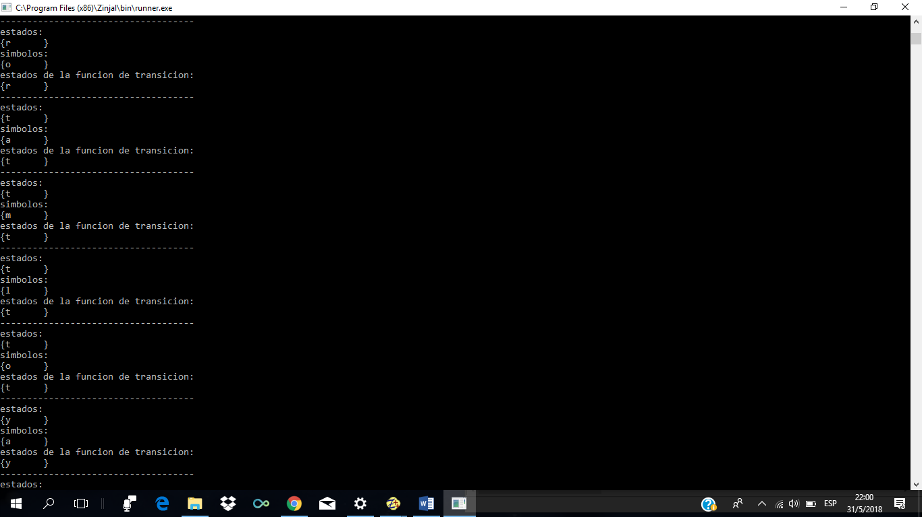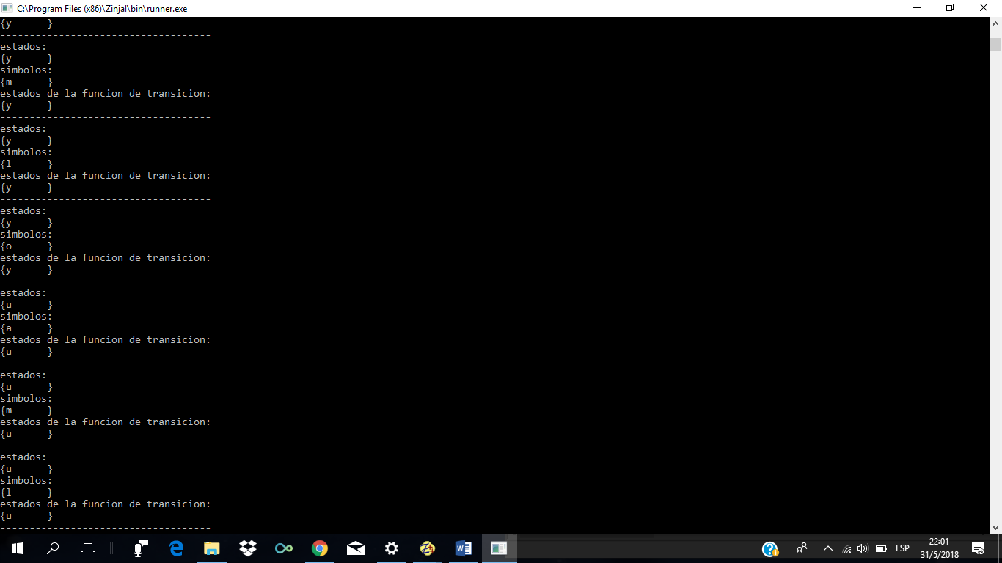

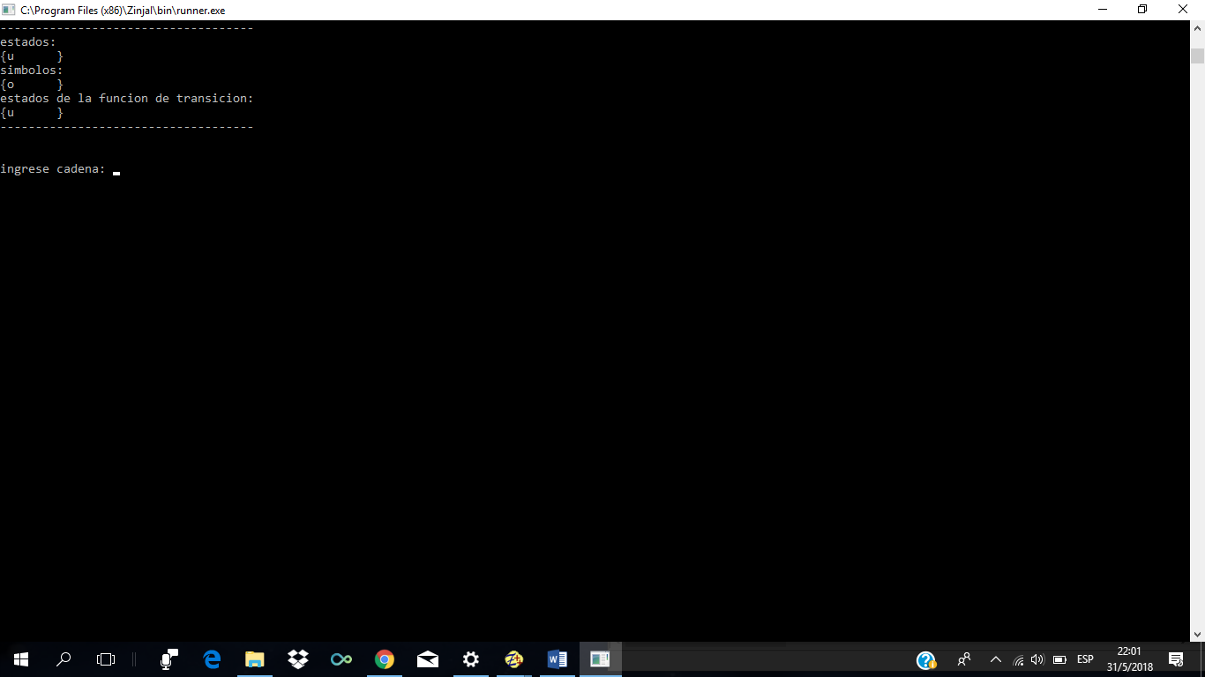

Y AHORA PODREMOS INGRESAR CADENAS EN DONDE ELIGIMOS VARIAS CADENAS Y PODRA VER SI LA CADENA INGRESADA ES O NO ACEPTADA POR EL AUTOMATA

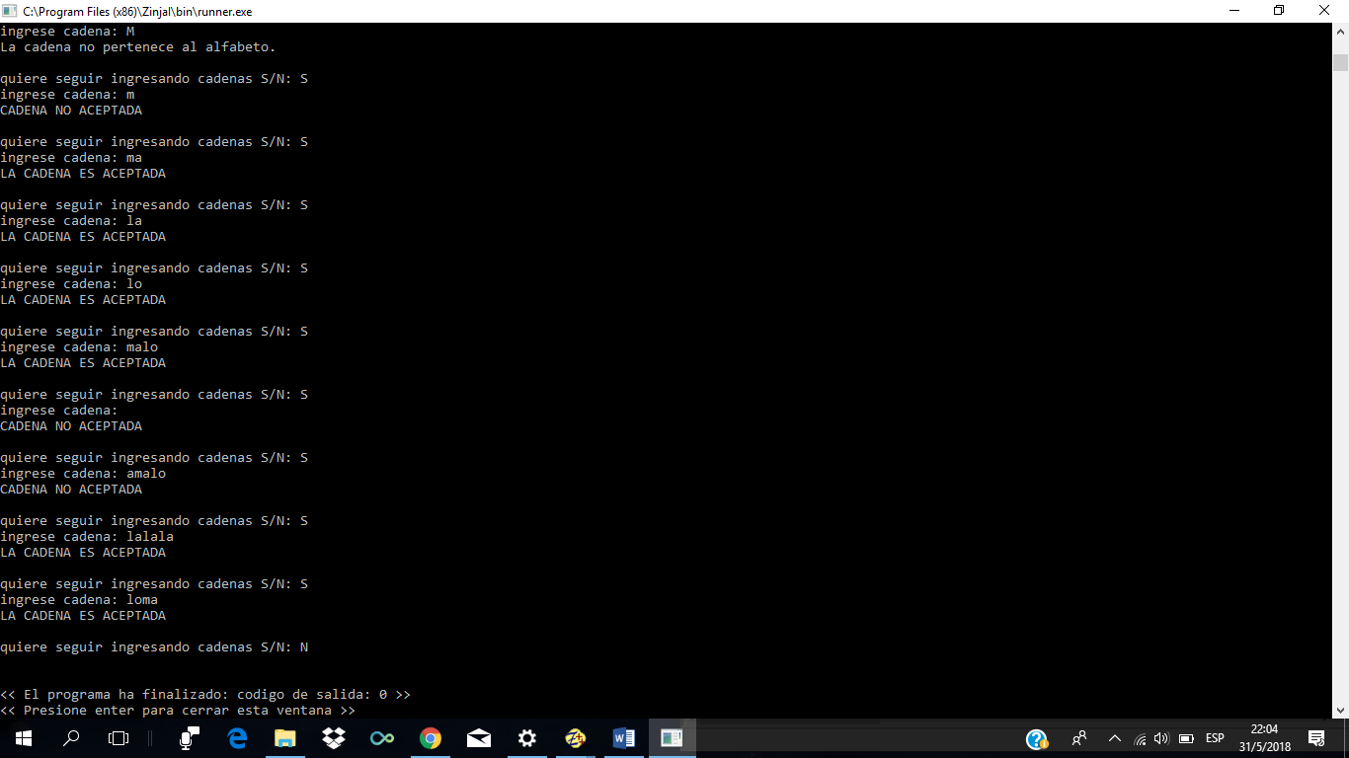

* TERCER CASO UTILIZAMOS UN AFND DONDE:

Sigma= {a, b, c}; Q= {q, w, e, r, t, y, u, i, o}; F= {q, y, u}; q0= q;

Delta:

(q, a, {w, e}), (q, b, w), (q, c, e), (w, a, r), (w, b, y), (w, c, y), (e, a, q), (e, b, {r, t}), (e, c, t), (r, a, V), (r, b, V), (r, c, V), (t, a, t), (t, b, V), (t, c, y), (y, a,{i, o}), (y, b,{y, u}), (y, c, y), (u, a, r), (u, b, u), (u, c, r), (i, a, V), (i, b,{u, i}), (i, c, V), (o, a, o), (o, b, V), (o, c, V)

LA CARGA DEL AUTOMATA ES LO MISMO QUE EN EL PRIMER CASO DETALLANDO EN CADA PASO LA CANTIDAD CORRESPONDIENTE A CADA CONJUNTO DEL AUTOMATA

Y POR ULTIMO TENEMOS NUESTRO AUTOMATA CARGADO

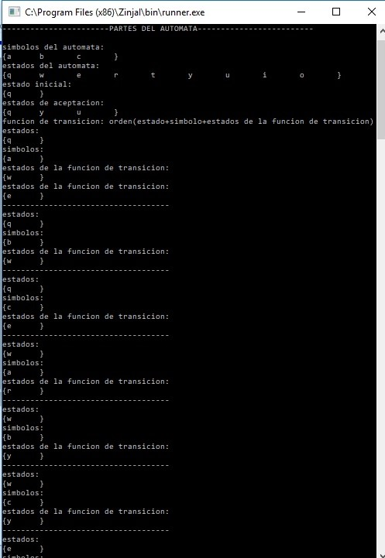

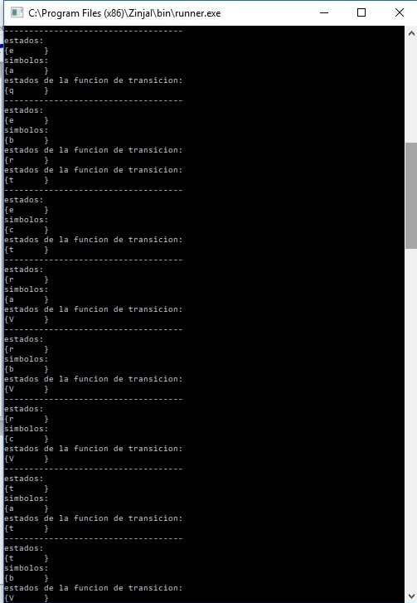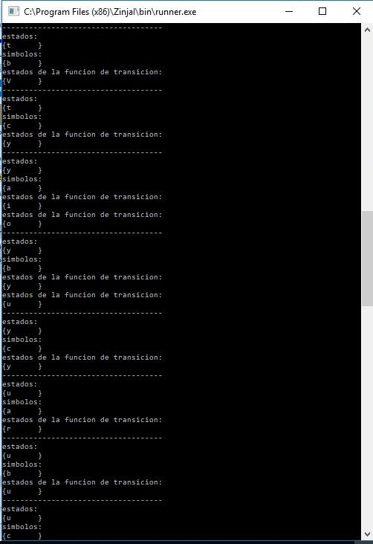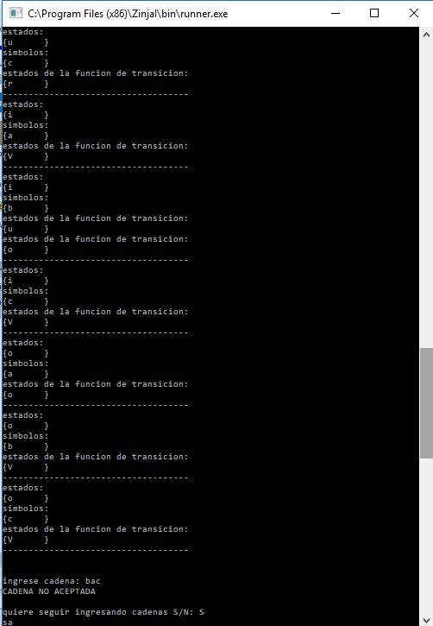

Y AHORA PODREMOS INGRESAR CADENAS EN DONDE ELIGIMOS VARIAS CADENAS Y PODRA VER SI LA CADENA INGRESADA ES O NO ACEPTADA POR EL AUTOMATA

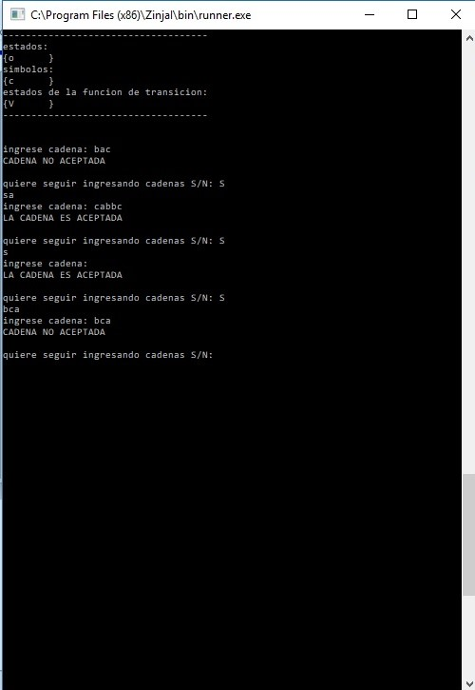

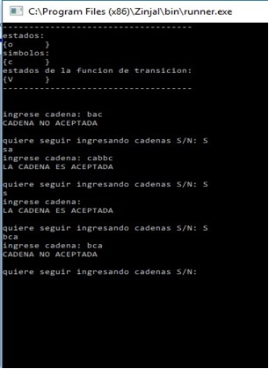



AQUÍ INGRESAMOS LA CADENA VACIA (LA TECLA ENTER):

